Dzień Dziecka, czyli kilka sprawdzonych sposobów, by nasze pociechy poczuły smak radości

Dla dzieci powrót na place zabaw jeszcze nigdy nie był tak wyczekiwany, a figle na świeżym powietrzu z rówieśnikami tak upragnione. Mimo wciąż obowiązujących obostrzeń, nikt nie zakazał celebrowania Dnia Dziecka. Skorzystajmy z tej okazji i sprawmy radość najmłodszym!
Pierwszy czerwca to magiczna data dla naszych pociech. Tegoroczny Dzień Dziecka będzie się jednak różnił od poprzednich, a sytuacja związana z koronawirusem zmusi rodziców do kreatywności. Wizyta w parku rozrywki czy w kinie pozostanie bowiem w tym roku jedynie w strefie marzeń. Dlatego warto pomyśleć nad alternatywnymi prezentami, które będą tanie, praktyczne i jednocześnie atrakcyjne dla dzieci.
Mniej czasem znaczy więcej
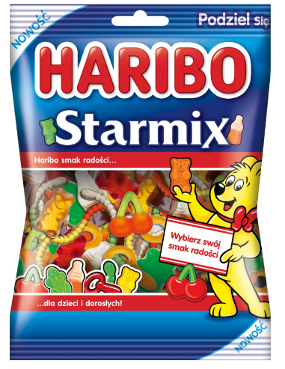
Z badania przeprowadzonego przez analityków z aplikacji BLIX* wynika, że sytuacja pandemii wpłynie na kwoty wydawane na prezenty z okazji Dnia Dziecka. Upominki w tym roku będą skromniejsze i najczęściej kupowane przy okazji codziennych zakupów w dyskontach. Jednym z częściej wymienianych prezentów są słodycze – ich zakup deklaruje 26% ankietowanych.
Doskonałym pomysłem na drobny upominek mogą być żelki. Nowość HARIBO Starmix to unikalna kompozycja 6 rodzajów żelek w jednej paczce, co zapewnia różnorodność smaków i kształtów. W każdym opakowaniu Starmix znajdziemy ulubione warianty dzieci i dorosłych – kultowe Złote Misie HARIBO, żelki Happy Cola o orzeźwiającym smaku coli oraz smaczne wisienki. Są też owocowe żelki w oryginalnych kształtach: podłużne dżdżownice, dwuwarstwowe żabki oraz żelki-smoczki. Co ważne, wystarczy kupić jedną paczkę HARIBO Starmix, by cieszyć się możliwością wyboru spośród wielu wariantów.
Wspólnie z radością
Z okazji Dnia Dziecka możemy zorganizować domowy plac zabaw. Zbudujmy w salonie tipi, a w kuchni upolujmy przekąski! Mogą to być żelki w kształcie dżdżownic czy piankowe żabki HARIBO, które uwielbiają dzieci i dorośli.
Doskonałym pomysłem jest także rodzinna rozgrywka w planszówki czy wspólne układanie puzzli. To świetny sposób na integrację wszystkich domowników oraz dobrą zabawę.
Ten wyjątkowy dzień warto zakończyć aktywnością, która pozwoli dziecku wyciszyć emocje. Może to być seans bajkowy lub warsztaty origami.
Zmiany w dotychczasowym sposobie spędzania Dnia Dziecka są nieuniknione. Potraktujmy je jako wyzwanie oraz okazję do nowych – twórczych i kreatywnych aktywności.

*źródło: www.brief.pl/pandemia-negatywnie-wplynie-na-dzien-dziecka-tegoroczne-prezenty-beda-skromne/
O HARIBO:
Firma HARIBO założona została przez Hansa Riegla w 1920 r. w Bonn.
Nazwa marki to skrót od imienia i nazwiska założyciela HAns RIegel oraz nazwy miejscowości BOnn.
Od 1992 roku produkty HARIBO dostępne są w Polsce. Mocno owocowe żelki, delikatne pianki oraz kolorowe rozpuszczalne gumy do żucia MAOAM bardzo szybko zyskały popularność wśród dzieci i… dorosłych. Najbardziej rozpoznawalnym produktem HARIBO są „ZŁOTE MISIE” – różnokolorowe żelki w 6 smakach.

